   

**COMUNICATO STAMPA**

*Indicazioni e informazioni sui prodotti, sinergia UICI - I.Ri.Fo.R. & ISTI “A. Faedo” - CNR & Edigroup*

**Via allo studio di un prodotto che sintetizzi e faciliti la lettura**

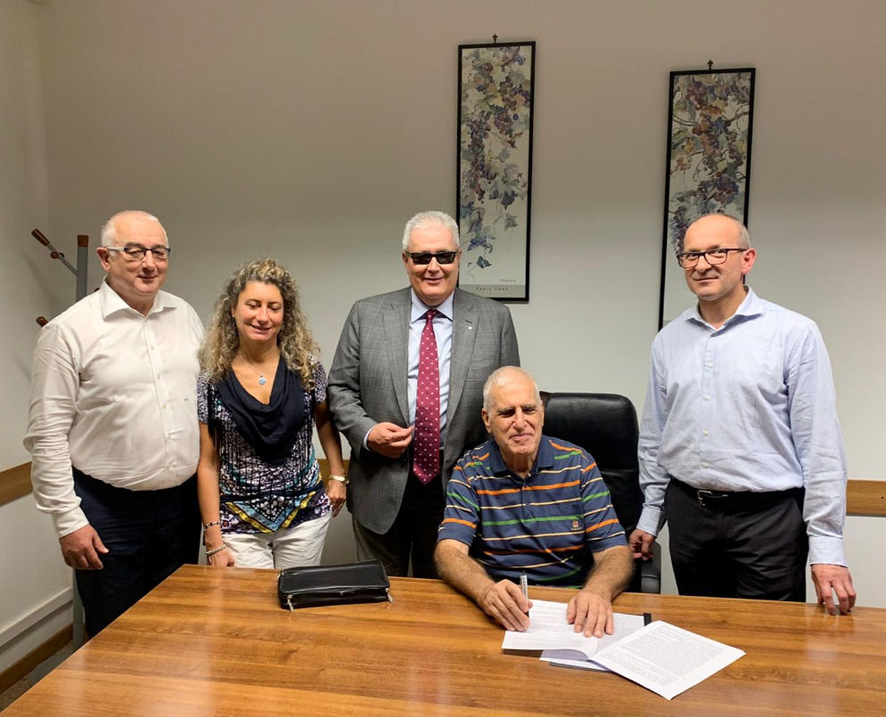

In foto, da sinistra: L. Giunipero, B. Leporini, F. Pagliucoli, A. Quatraro, G. Verdi.

Un nuovo, importante accordo volto a migliorare l’autonomia delle persone con esigenze speciali, incluse coloro che hanno una disabilità visiva, è stato sottoscritto recentemente fra l’Unione Italiana Ciechi e Ipovedenti – Istituto per la Ricerca, la Formazione e la Riabilitazione della Toscana, l’Istituto di Scienza e Tecnologie dell’Informazione “A. Faedo” del CNR, ed Edigroup, azienda del Casentino (Arezzo); scopo della sinergia fra i soggetti firmatari, sviluppare soluzioni tecnologiche facilmente accessibili a tutti e in grado di agevolare le operazioni di ricerca e consultazione dei prodotti tramite un dispositivo dedicato ed una app mobile per il proprio smartphone da poter essere utilizzati sia a casa che in negozio.

” Proprio in questi giorni – afferma per UICI – I.Ri.Fo.R. il Presidente regionale toscano Prof. Antonio Quatraro - è iniziato il lavoro di un tavolo tecnico appositamente costituito, con l’obiettivo di giungere entro l’anno alla realizzazione di un prototipo ed alla successiva presentazione. Al termine di questo percorso ognuno degli attori in campo ci avrà messo qualcosa di suo, anche perché il percorso è articolato e complesso: serve lo sviluppo di una parte scientifica, serve un’indagine fatta sui potenziali utilizzatori per coglierne effettivamente le esigenze, nonché una adeguata capacità di informazione e promozione. "Inclusione non significa creare nicchie, dice Quatraro, ma piuttosto far sì che un numero sempre maggiore di cittadini usi i servizi e le tecnologie di tutti, con lo stesso confort ed efficienza”.

“L’idea partita dalla Azienda Edigroup” – che commercializza prodotti alimentari ed artigianali tipici toscani, rivolgendo particolare attenzione ad innovazione tecnologica, sostenibilità ambientale e sociale “Ha incontrato da subito l’interesse dei livelli aretino e toscano di UICI-I.Ri.Fo.R.”, dice l’amministratore dell’azienda Federico Bachini, “ed è stata poi condivisa con il CNR di Pisa grazie all’intervento della Dott.ssa Barbara Leporini - Ricercatore dell’Istituto di Scienza e Tecnologie dell’Informazione “A. Faedo”.

Fin da subito, uno dei punti chiave è stata l’intenzione comune di sviluppare un prodotto finale che portasse benefici a tutti, non soltanto ai portatori di una qualche disabilità visiva”.

Le potenzialità della nuova ricerca, che possono essere estese anche ai settori della tracciabilità e delle informazioni generali sui prodotti, hanno portato alla costituzione del tavolo tecnico, “Proprio perché - conferma la stessa Barbara Leporini - l’intenzione di tutti è procedere insieme e di pari passo condividendo impegni ed effetti. Il ruolo dell’interfaccia utente, della sua accessibilità e specialmente facilità d’uso sarà in particolar modo considerato in tutte le fasi di progettazione, sviluppo e valutazione - sia del dispositivo ad hoc che della app da installare sul proprio cellulare - e vedrà la piena collaborazione tra esperti ed utilizzatori”.

Facilità dell’impiego e convenienza saranno le ulteriori caratteristiche da centrare. Il percorso è iniziato e si prevedono ulteriori aggiornamenti a breve.